Оценка за работу (Заполняется жюри!)

Задание | 1 | 2 | 3 | 4 | 5 | 6 | 7 | 8 | 9 | 10 | 11 | Итог
Оценка

Члены жюри:

Уважаемый участник всероссийской олимпиады школьников по истории! Вам предлагается выполнить задания муниципального этапа олимпиады. Внимательно читайте формулировку каждого задания, чтобы дать ответ строго на поставленные вопросы и в той форме, которую предполагает каждое конкретное задание. Ответы вписывайте в специально отведенные для этого места. Успехов Вам в выполнении работы!
Общая сумма баллов – 100.

№1 (20 баллов). Выполните задание, выбрав в каждом случае один вариант ответа. (Цифру, соответствующую выбранному Вами варианту ответа, обведите в кружок).

1.1. В 1054 г. Русь была поделена между княжескими сыновьями по завещанию:
1) Владимира Мономаха;
2) Изяслава Ярославича;
3) Ярослава Мудрого;
4) Владимира Святославича.

1.2. Учреждение патриаршества в России произошло в:
1) 1581 г.;
2) 1589 г.;
3) 1598 г.;
4) 1603 г.

1.3. Указ об «урочных летах» устанавливал:
1) срок поиска беглых крестьян;
2) срок выкупа крестьянами своего дома;
3) время перехода крестьян от своего хозяина к другому;
4) размеры подушной подати.

1.4. Укажите название, которое носили на Руси/в Русском государстве аналоги западноевропейских исторических хроник, существовавшие в XI – XVII вв.:
1) былины;
2) жития;
3) сказания;
4) летописи.

1.5. Правительство семи бояр (семибоярщина) стремилось:
1) заключить союз с Лжедмитрием II;
2) заключить союз со Швецией;
3) заключить союз с Польшей;
4) добиться освобождения России от захватчиков.

1.6. Увеличение количества торговых ярмарок в XVII веке связано:
1) с увеличением потребности растущих городов в товарах;
2) с увеличением количества богатых людей;
3) со специализацией территорий и ростом обмена;
4) с появлением мануфактур.

1.7. Имена архитекторов Аристотеля Фиораванти, Алевиза Нового, Марка Руффо, связаны со строительством:
1) Московского Кремля;
2) Троице-Сергиева монастыря;
3) храма Василия Блаженного;
4) дворцовых ансамблей Санкт-Петербурга.

1.8. Реформа патриарха Никона не вводила:
1) греческие образцы для текстов и книг;
2) древнерусские обряды;
3) крещение тремя пальцами;
4) изменение стиля икон.

1.9. Итогом событий XVII века в России было:
1) присоединение части украинских земель к России;
2) учреждение земщины;
3) введение опричнины;
4) завоевание выхода к Черному морю.

1.10. Какое из названных событий произошло раньше других:
1) Грюнвальдская битва;
2) взятие Казани;
3) «стояние на реке Угре»;
4) Ледовое побоище.

№ 2. (6 баллов). Необходимо отметить несколько правильных вариантов ответа. Цифры, соответствующие выбранным вариантам, обведите в кружок.

2.1 Какие события из перечисленных ниже относятся к истории Смуты в России в конце XVI – начале XVII в.?
1) приглашение на русский престол польского королевича Владислава;
2) восстание И. Болотникова;
3) принятие Соборного Уложения;
4) правление Семибоярщины;
5) стрелецкие бунты;
6) восстание К. Булавина.

2.2 Кто из перечисленных ниже исторических деятелей являются современниками?
1) Томас Мюнцер;
2) Андрей Рублев;
3) Шведский король Карл XII;
4) Мартин Лютер;
5) Леонардо да Винчи;
6) Царь Михаил Романов.

№ 3. (8 баллов). Объясните, по какому принципу образованы следующие ряды:
3.1. Юрий Долгорукий, Андрей Боголюбский, Всеволод Большое Гнездо
Ответ: ________________________________________________________________

______________________________________________________________________

3.2. Патриарх, митрополит, архиерей, игумен
Ответ: ________________________________________________________________
______________________________________________________________________

3.3. Барщина, оброк, десятина
Ответ: ________________________________________________________________

_____________________________________________________________________

3.4. Успенский собор, Дмитровский собор, церковь Покрова на Нерли
Ответ: __________________________________________________________________

_____________________________________________________________________________________

№ 4. (6 баллов) Укажите, какое слово, словосочетание или дата в каждом из приведенных логических рядов является лишним?
4.1. Годы принятия сводов законов в Российском государстве: 1497 г. , 1550 г., 1552 г., 1649 г.

Ответ: ________________________________________________________________

4.1. Территории, присоединенные к России в XVI – XVII вв.: Казанское ханство, Астраханское ханство, Крымское ханство, Сибирское ханство

Ответ: ________________________________________________________________

4.3. Литературные произведения, посвященные борьбе с монголо-татарами: «Сказание о разорении Рязани», «Повесть о Меркурии Смоленском», «Великие Четьи Минеи», «Задонщина»

Ответ: ________________________________________________________________

№ 5. (4 балла). Объясните значение следующих исторических терминов и понятий:
5.1. Боярин – _______________________________________________________

____________________________________________________________________

______________________________________________________________________

__________________________________________________________________

5.2. Митрополит − ______________________________________________________

____________________________________________________________________

______________________________________________________________________

__________________________________________________________________

5.3. Самозванец − _____________________________________________________

____________________________________________________________________

______________________________________________________________________

__________________________________________________________________

5.4.Пожилое − ___________________________________________________

____________________________________________________________________

______________________________________________________________________

__________________________________________________________________

№ 6. (6 баллов) Расположите события российской и всеобщей истории в правильной хронологической последовательности, внеся соответствующие буквы в таблицу
6.1
А) Образование империи Карла Великого;
Б) Принятие христианства Русью;
В) Битва на Куликовом поле;
Г) Падение Византийской империи под ударами турок-османов;
Д) Батыево нашествие на Русь;
Е) Возникновение ислама.

Ответ:
1 - | 2 - | 3 - | 4 - | 5 - | 6 -

6.2.
А) Распад Ливонского ордена;
Б) Упразднение опричнины;
В) Плюсское перемирие со Швецией;
Г) Учреждение опричнины;
Д) Создание стрелецкого войска;
Е) Венчание Ивана IV на царство.

Ответ:
1 - | 2 - | 3 - | 4 - | 5 - | 6 -

№ 7. (8 баллов). Основываясь на анализе текста документов, представленных ниже, определите имена исторических деятелей, о которых идет речь.
7.1. «Совсем малолетним, лет 2, остался он без отца. Через несколько лет и мать его умерла... А когда начал он подрастать,...начал сначала проливать кровь животных, выявляя будущее свое немилосердное своеволие... Когда же стало ему лет 15 и больше, тогда начал он и людей бросать... Действительно, совершал он просто разбойничьи поступки, совершал другие преступления, о которых говорить не стоит, да и стыдно, а льстецы себе на беду все это расхваливали...
А немного раньше был удавлен пятнадцатилетний юноша, сын князя Богдана Трубецкого..., в тот же год убиты были благородные князья: князь Иван Дорогобужский... Федор, единственный сын князя Ивана, по прозванию Овчина.
Но когда стал он потом превосходить меру в бесчисленных своих преступлениях, то Господь, смиряя его свирепость, послал на великий город Москву громадный пожар, так что с очевидностью проявил свой гнев...».

Ответ: _________________________________________________________________

7.2. «...Представлен образцом воина, и только воина, который с своею отборною дружиною покинул Русскую землю для подвигов отдаленных, славных для него и бесполезных для родной земли... . Можно сказать, что никогда не имел на Руси значения князя; сначала это значение имела его мать..., потом сыновья его».

Ответ: _________________________________________________________________

7.3. «Москвичи не узнавали в ... ни благоверного царя, ни русского человека, ни православного первенца русской церкви. Оппозиция не могла в упор посмотреть на странные дела его, не в состоянии была умом обнять и освоить их». Очень часто в речах москвичей можно было услышать, что ... не похож на настоящего царя, что его предки так не поступали, что это и не настоящий царь. Многие обвиняли его..., а некоторые и вовсе полагали, что он – новоявленный антихрист.…».

Ответ: _________________________________________________________________
7.4 «Не наследовав ума царственного,…не имел и сановитой наружности отца, ни мужественной красоты деда и прадеда: был росту малого, дрябл телом, лицом бледен; всегда улыбался, но без живости; двигался медленно, ходил неравным шагом от слабости в ногах...
К счастью России..., боясь власти как опасного повода к грехам, вверил кормило государства руке искусной...».

Ответ: _________________________________________________________________

№ 8. (14 баллов). Заполните пронумерованные пропуски в тексте. Вставляемые понятия (имена, даты, географические названия и др.) занесите под соответствующими порядковыми номерами в таблицу.

В ___(1 – дата)___ г. при неясных обстоятельствах в __(2 – название города)__ погиб, якобы напоровшись на нож в припадке эпилепсии, последний из прямых наследников престола царевич_(3 – имя). Со смертью бездетного царя _ (4 – имя и отчество)___ в __(5 – дата)__ г. прекратилась старая династия. На Земском соборе был избран новый царь. Преобладание на соборе сторонников боярина _(6 – имя и фамилия)_ предопределило его победу. Это был энергичный и честолюбивый государственный деятель. При нем происходило дальнейшее продвижение в Сибирь, осваивались южные районы страны.
После продолжительной войны со Швецией в __(7 – год)__ г. был заключен __(8 – название мирного договора)__ мир. Россия вернула себе земли, утерянные в результате_(9 – название войны)__ войны: __(10)___, __(11)___, _(12)_. Крупным успехом было учреждение патриаршества в России. Первым русским патриархом в __(13)__ г. был избран _(14 – имя)_. Вскоре положение в стране обострилось из-за длительного неурожая. В центре страны вспыхнуло восстание. Оно было жестоко подавлено, а его руководитель казнен в Москве.

№ | Вставка | № | Вставка
1. |  | 8.
2. |  | 9.
3. |  | 10.
4. |  | 11.
5. |  | 12.
6. |  | 13.
7. |  | 14.

№ 9. (5 баллов). Историк должен грамотно писать понятия и термины. Впишите правильную букву (буквы) вместо пропусков.
9.1. М...нуф...ктура – предприятие основанное на разделении труда и ручной ремесленной технике.
9.2. Ме….тнич…ство – система назначения членов государева двора на служебные посты на основе служебного положения предков и ближайших родственников.
9.3. С...мозванс...во – незаконное присвоение себе чужого имени, звания с целью обмана.
9.4. Прав...слав...е – направление в христианстве, оформившееся на востоке Римской империи.
9.5. Б...зил...ка – прямоугольное в плане здание, разделенное внутри рядами колонн или столбов на продольные части нефы.

№ 10 (8 баллов). Прочитайте отрывок из свода законов XVII в. и выполните задания.

«Тех государевых беглых крестьян и бобылей (одинокие, обедневшие крестьяне) сыскивая в государевы дворцовые села и в черные волости, на старые жеребьи (участки) по писцовым книгам с женами и с детьми и со всеми их крестьянскими животы (имущество, пожитки) без урочных лет. Также будет кто вотчинники и помещики учнут государю бити челом о беглых своих крестьянах и о бобылях: Отдавайте своих беглых крестьян и бобылей из бегов по писцовым книгам всяких чинов людям без урочных лет».

10.1. Как назывался документ, отрывок из которого Вы прочитали? Когда он был принят?

Ответ _____________________________________________________________

10.2. Сформулируйте (в одном предложении) основное содержание прочитанного.

Ответ___________________________________________________________________

________________________________________________________________________

________________________________________________________________________

_____________________________________________________________________

10.3. Завершение какого процесса констатирует документ?

Ответ___________________________________________________________________

________________________________________________________________________

________________________________________________________________________

№ 11 (15 баллов). Рассмотрите представленные ниже изображения и объедините их в 3 группы на основе существующих между ними связей. Обратите внимание на то, что два изображения из числа обозначенных цифрами являются лишними и не войдут ни в одну из групп.
Используя имеющиеся знания, заполните таблицу, отображающую результат произведенной Вами группировки.

Месторасположение изображенного на иллюстрации памятника, здания, сооружения  (название города) | Герб города  (№ изображения) | Историческое событие, связанное с данным городом | Участник указанного события
1 | 2 | 3 | 4
Изображение А: |  | № изображения:  Событие, отраженное на иллюстрации: _________________  ______________________________  ______________________________  ______________________________  ______________________________  Век, к которому оно относится: | № изображения:  Изображенный на иллюстрации исторический деятель:
Изображение Б: |  | № изображения:  Событие, отраженное на иллюстрации: _________________  ______________________________  ______________________________  ______________________________  ______________________________  Век, к которому оно относится: | № изображения:  Изображенный на иллюстрации исторический деятель:
Изображение В: |  | № изображения:  Событие, отраженное на иллюстрации: _________________  ______________________________  ______________________________  ______________________________  ______________________________  Век, к которому оно относится: | № изображения:  Изображенный на иллюстрации исторический деятель:

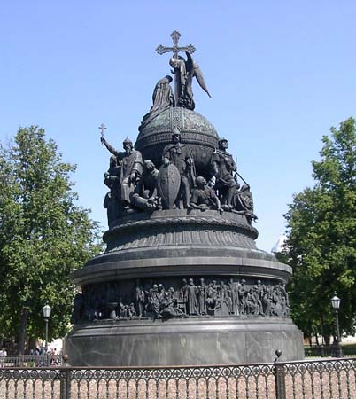 | 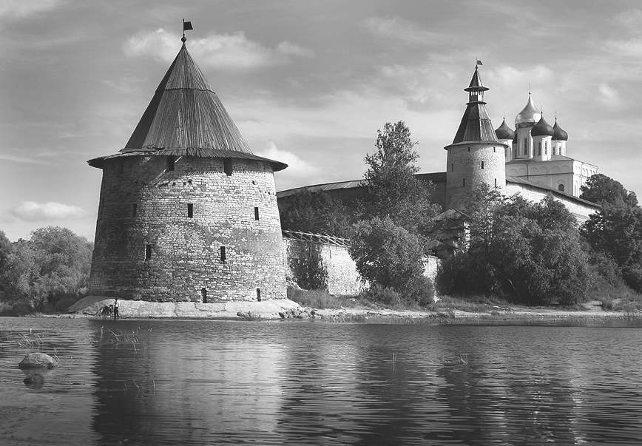
А | Б
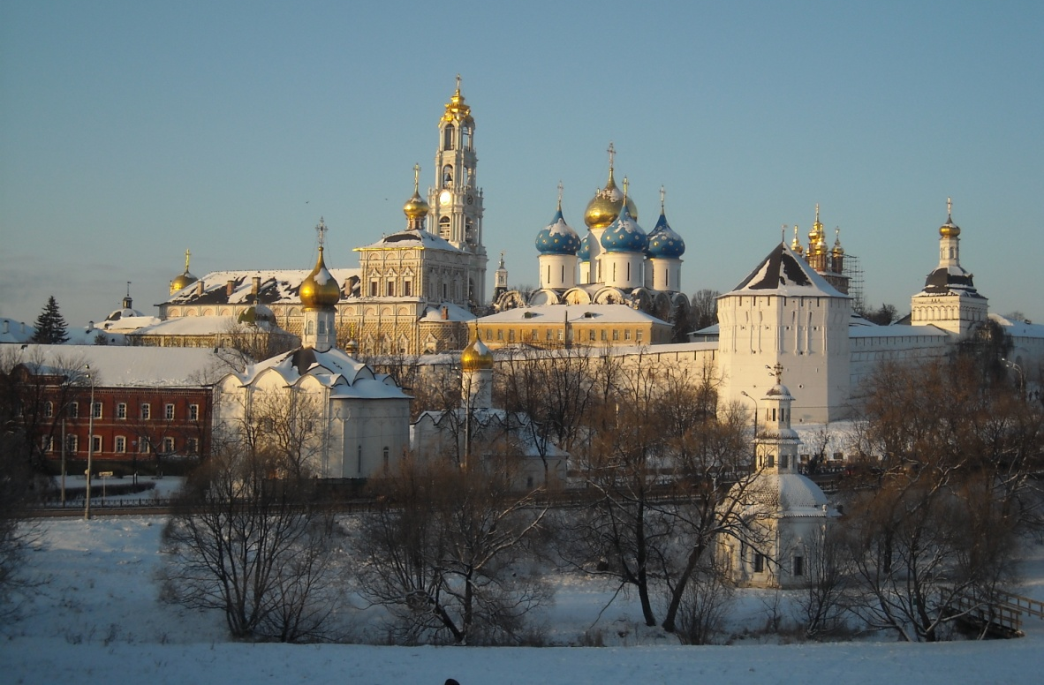
В

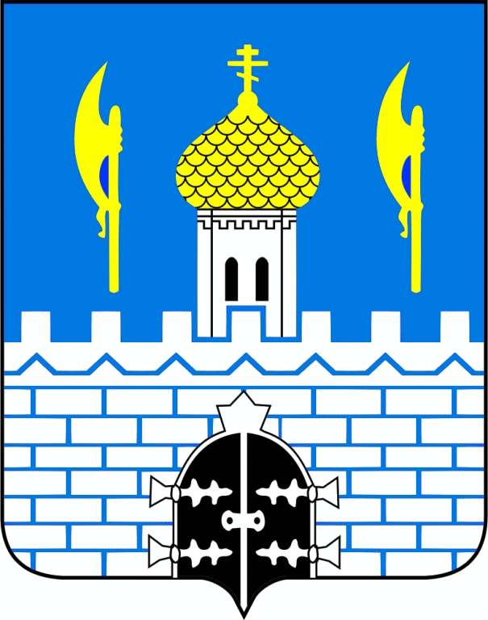 | 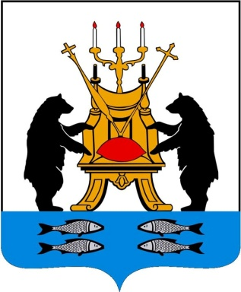 |  |  | 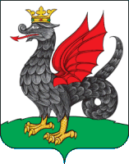 |  | 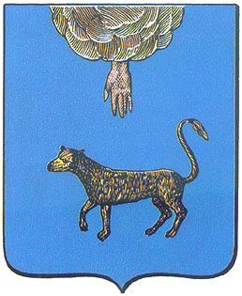
1 | 2 |  |  | 3 |  | 4
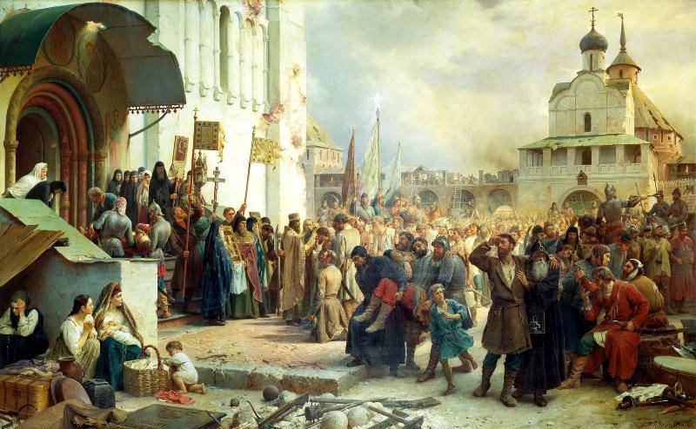
5
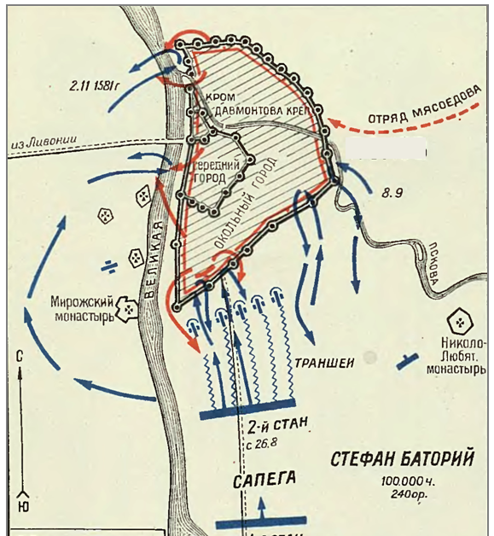 |  |  |  | 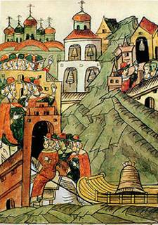
6 |  |  |  | 7
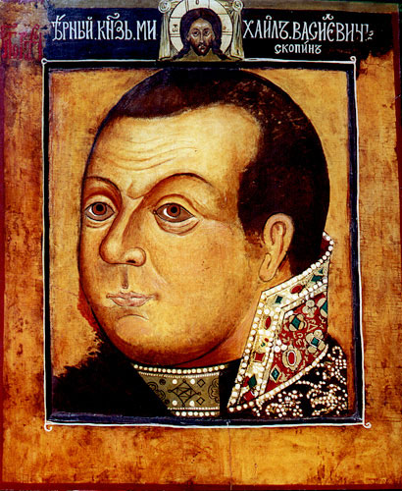 |  | 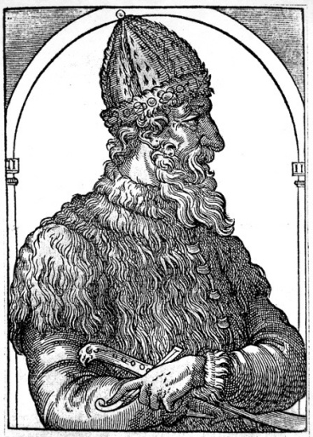 | 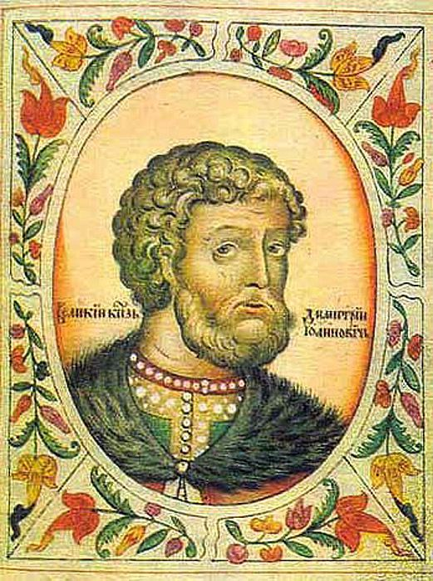 |  | 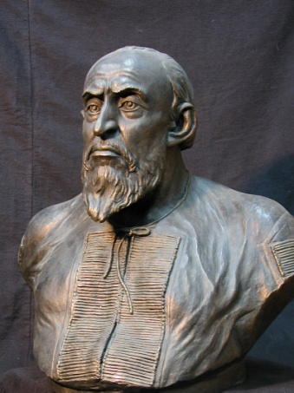
8 |  | 9 | 10 |  | 11

